2. Klikněte na K dokončení

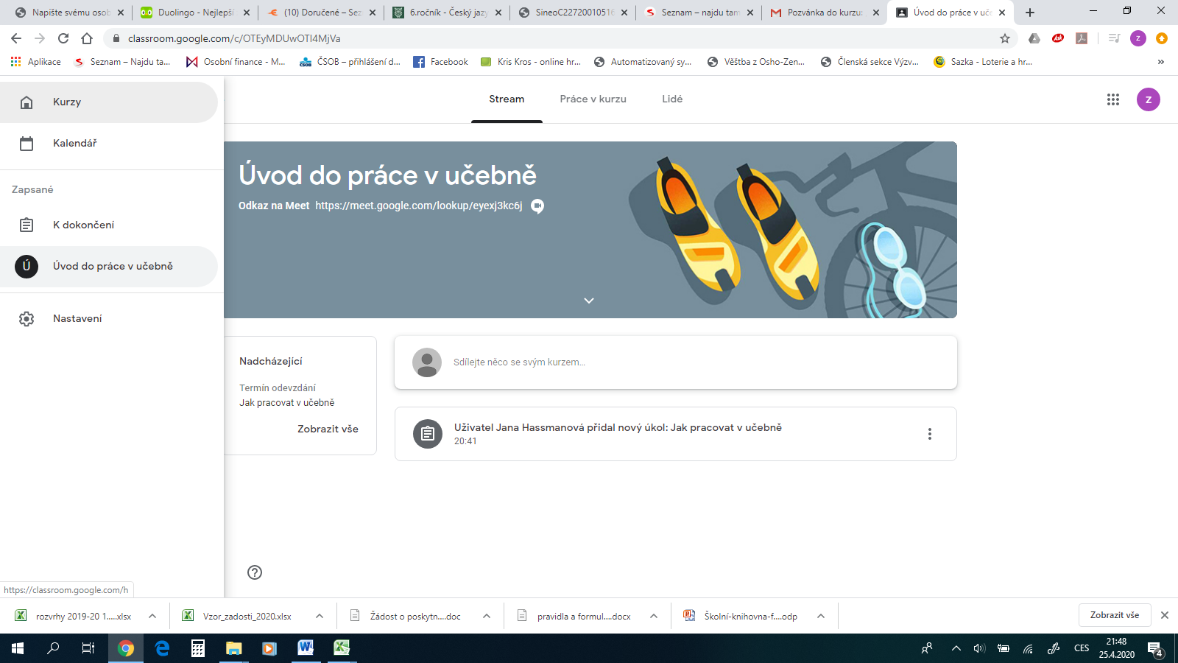

1. Přehled všech úkolů vidíte zde, klikněte na ikonu 3 vodorovných čárek

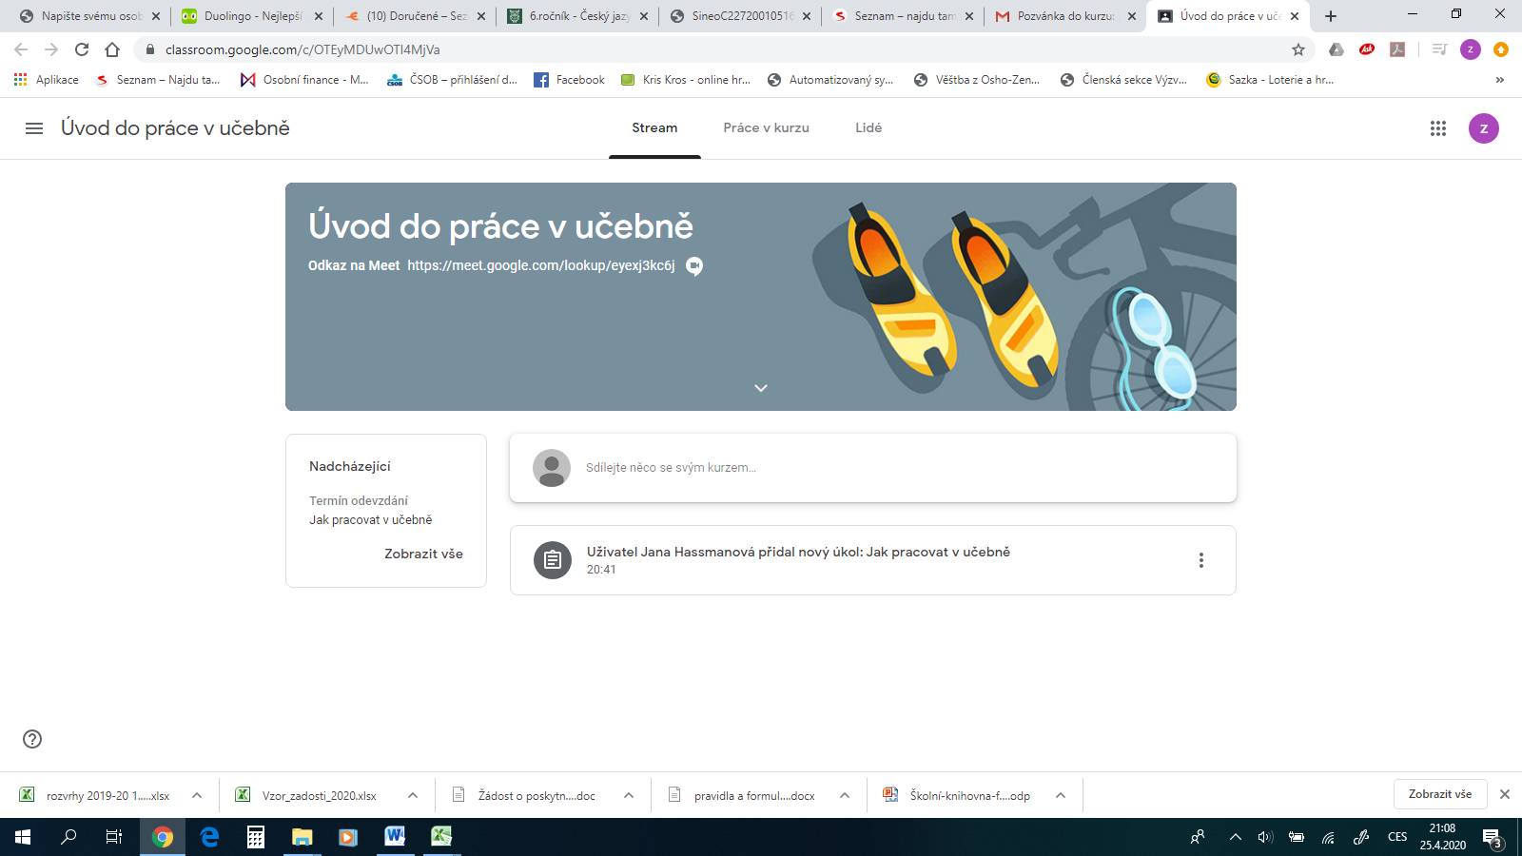

Kde najdu zadanou práci

3. Zobrazí se všechny zadané úkoly k dokončení, **můžete se podívat i na dokončené úkoly**

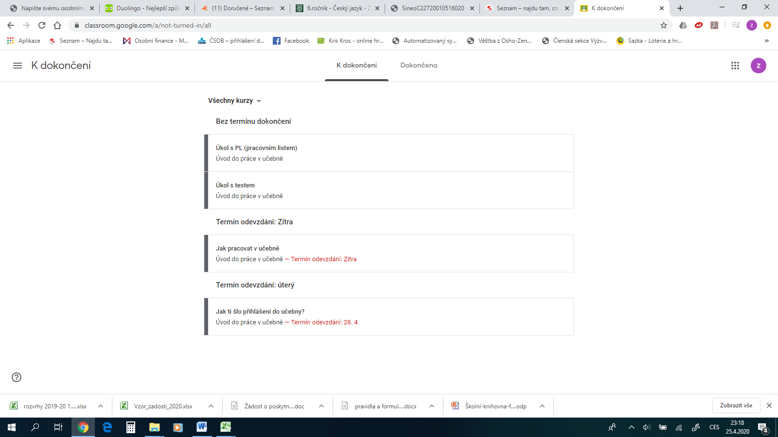

4. Vyberte si ten úkol, který chcete vypracovat a klikněte na něj

Úkol s otázkou - odevzdání

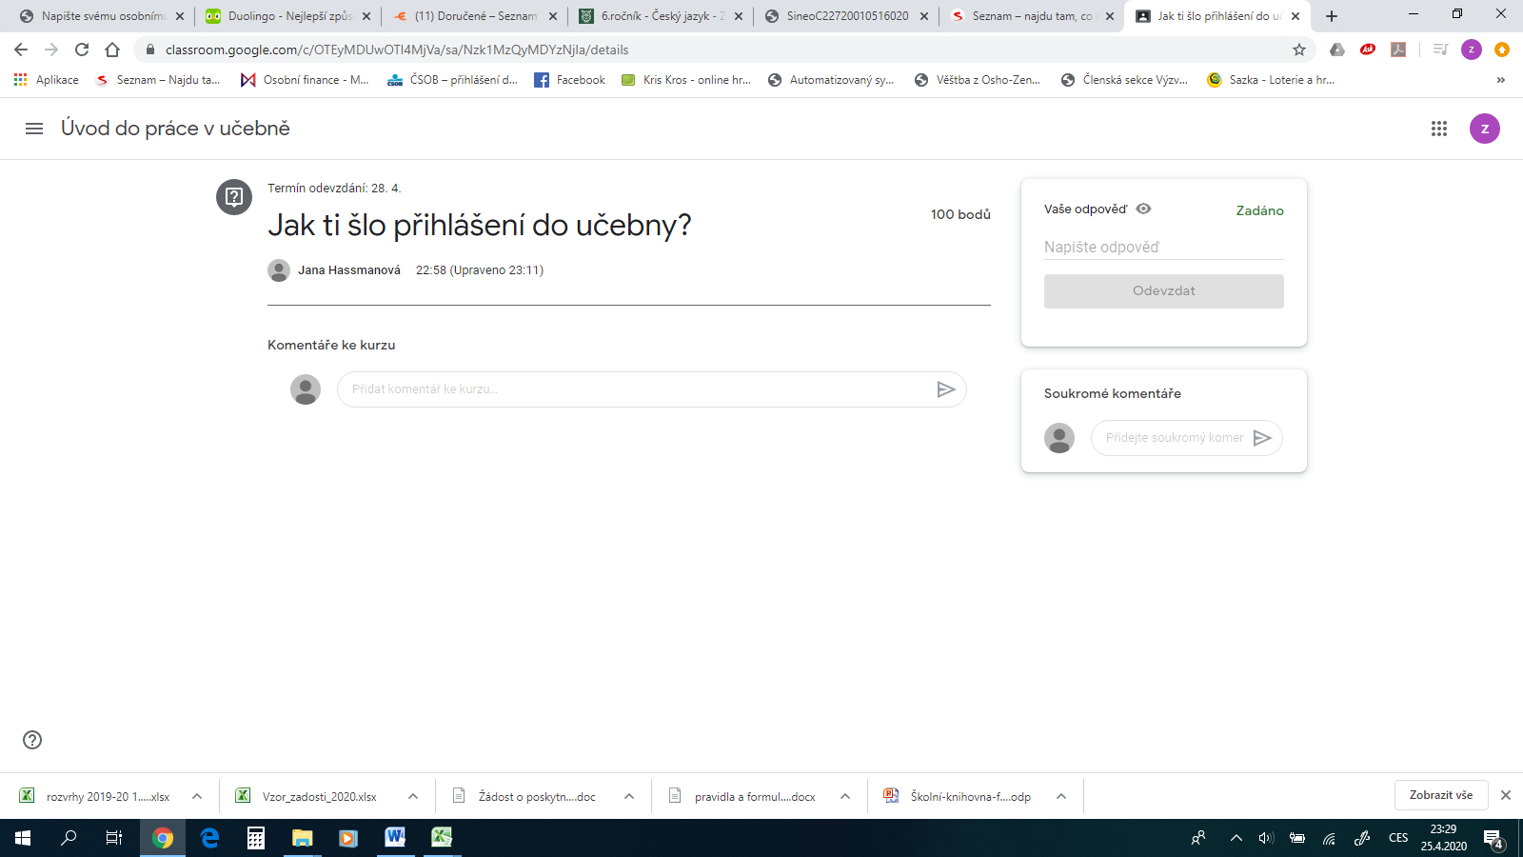

sem napište odpověď na otázku……a klikněte na odevzdat….tady se objeví odevzdáno, pak se vraťte do úkolů k dokončení

Splníte úkol (např. napíšete zápisky do školního sešitu) a pokud v pokynech nemáte uvedeno, že vyučující chce poslat např. foto zápisků, tak klikněte na Označit jako dokončené. Pokud máte poslat nějakou přílohu, tak kliknete na +Přidat nebo vytvořit a vyberete požadovanou možnost a přilohu vložíte, pak teprve kliknete na Označit jako dokončené

Úkol k samostudiu (bez dalších příloh)

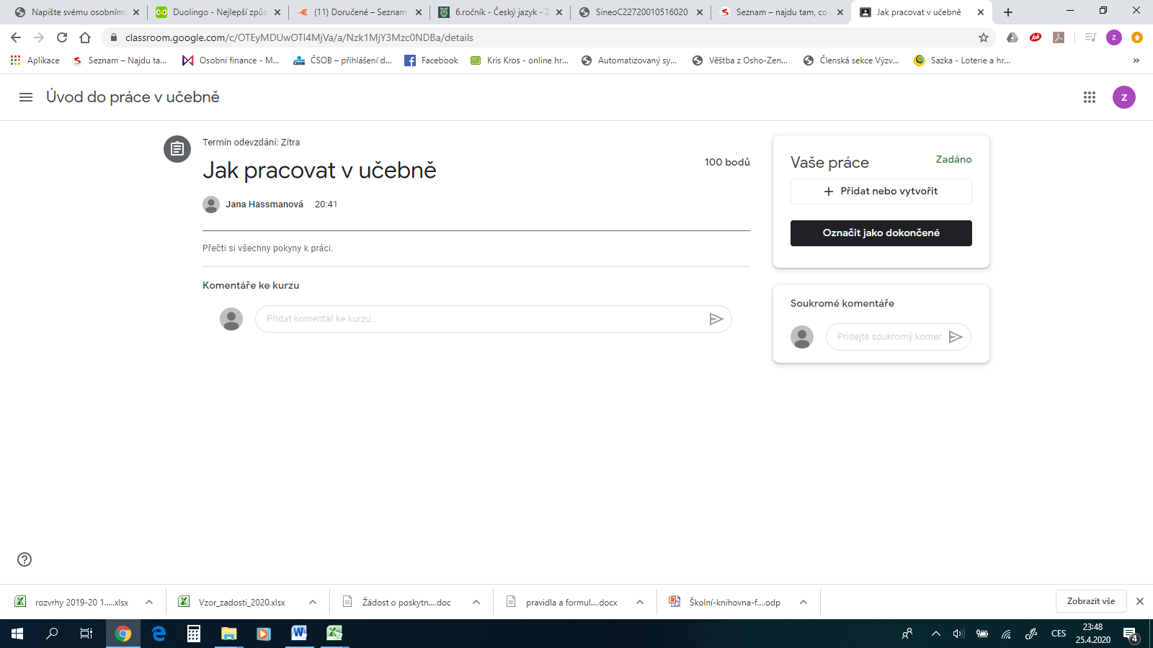

1. Tady vidíte pracovní list, otevřete ho kliknutím na něj.

Úkol s pracovním listem - odevzdání

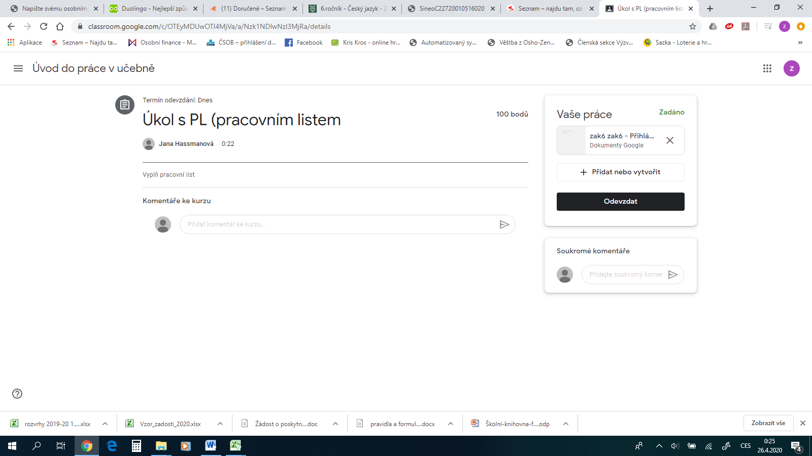

2. Po otevření pracovní list vyplňte a po vyplnění odevzdejte.

Práci můžete přerušit, změny se hned **automaticky** ukládají, kdykoliv se k neodevzdané práci můžete vrátit.

Pracovní list je třeba po odevzdání i přerušení práce zavřít zde

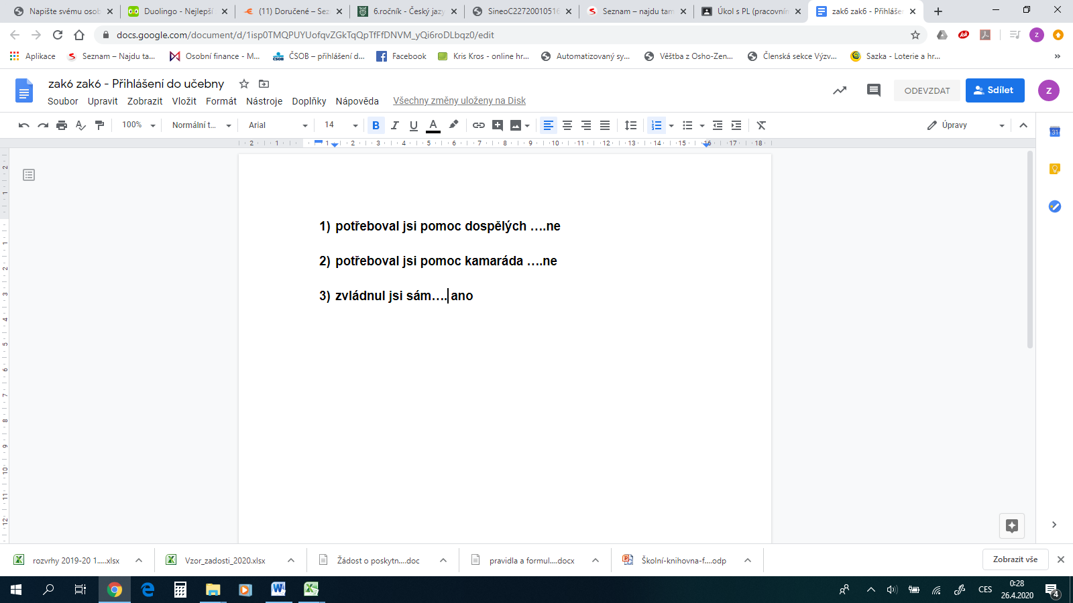

3. Odevzdaní pracovního listu vidíte zde

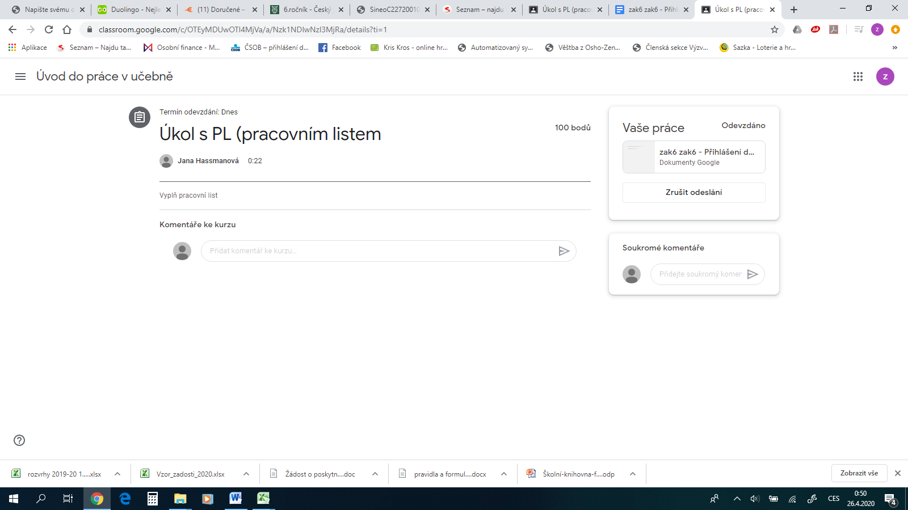

4. pokud vám nejde do pracovního listu psát, pak ho zavřete a sem napište vyučujícímu, že nemůžete do pracovního listu psát. ….kliknutím na šipku zprávu odešlete

1. Test vidíte zde….kliknutím na test ho otevřete

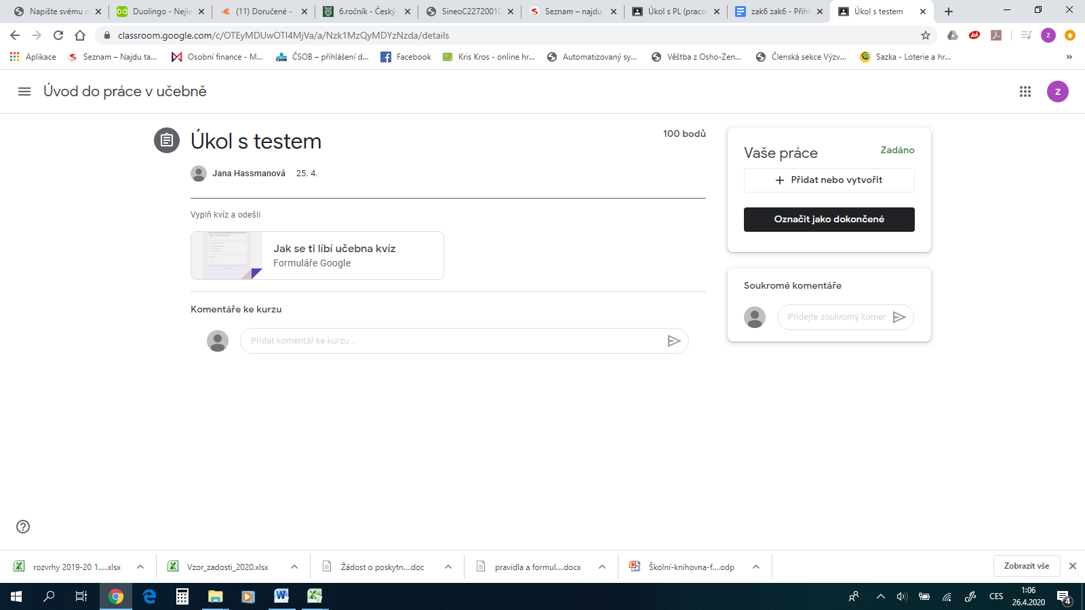

Úkol s testem (kvízem)

2. Odpovídáte postupně na otázky, po dokončení odevzdáte kliknutím na Odeslat

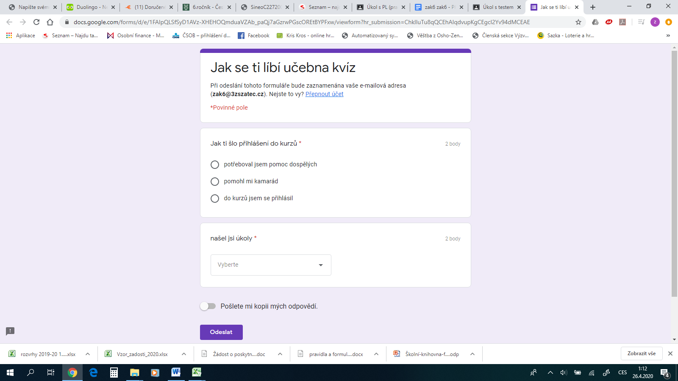



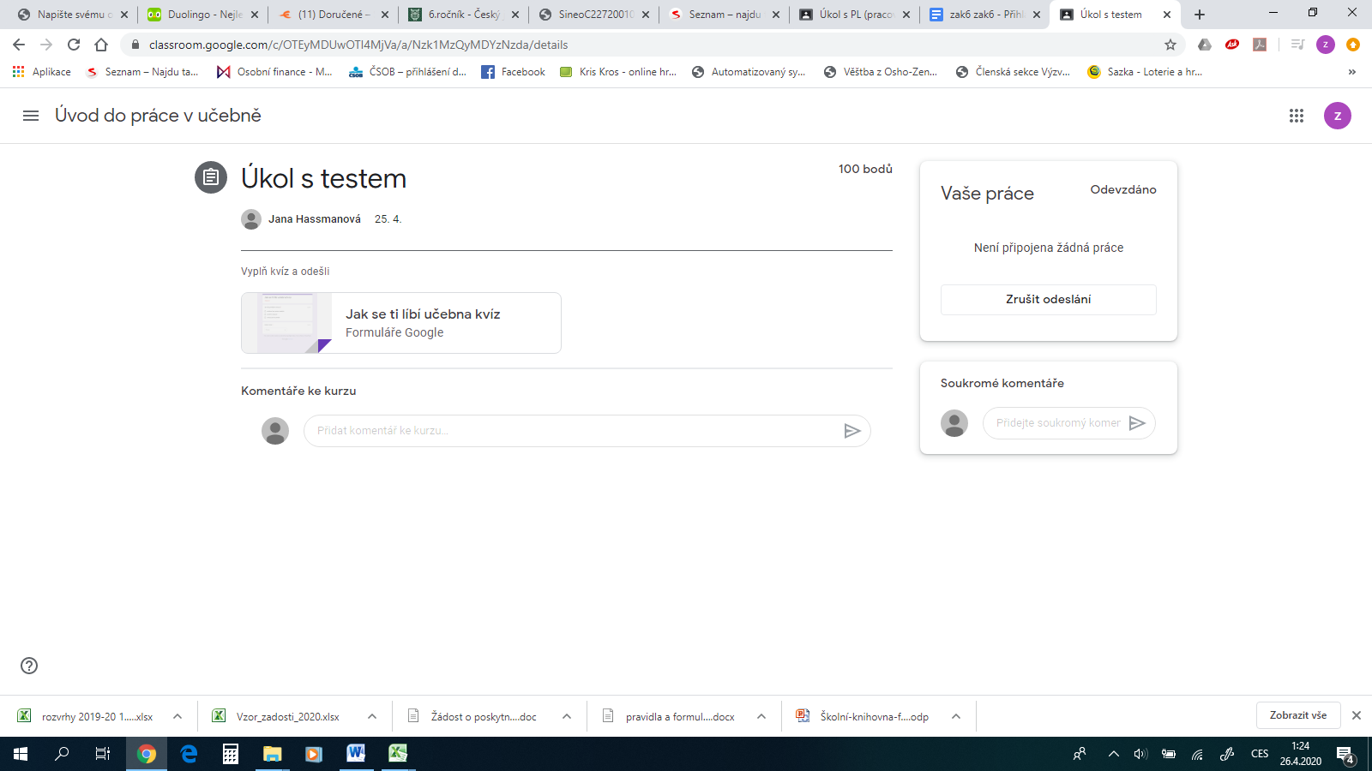

4. po zavření okna s kvízem vidíte odevzdání i zde

3. Odevzdání testu vidíte zde, toto okno nezapomeňte zavřít zde

